Question 1 :

Rouge= 400 mcad

Vert= 20 mcad

Bleu= 140mcad

Question 2 :

R= 400\*1

R= 400 mcad

G= 20\*4.5907

G= 91.81 mcad

B= 140\*0.0601

B= 8.41 mcad

Question 3 :

R+B+V= 400+20+140

R+B+V= 500.22 mcad

Question 4 :

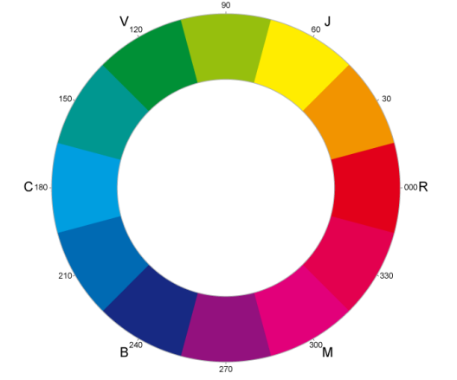

Question 5 :

IR= 15.5mA

IV= 3.0mA

IB= 23.5mA

P=UI

15.5\*0.015=0.2325

0.2325\*1=0.2325

3\*0.015=0.045

0.045\*0.2=0.009

23.5\*0.015=0.3525

0.3525\*0.5=0.17625

P= 0.03 W

Question 6 :

0.2325+0.009+0.17625=143.627

60/0.03= 143

Il faut au moins 144 LED pour éclairer autant qu’une lampe à incandescence.

Une LED a une efficacité lumineuse moins grande qu’une lampe à incandescence.

Question 7 :

0.63 et 0.34

Point bleu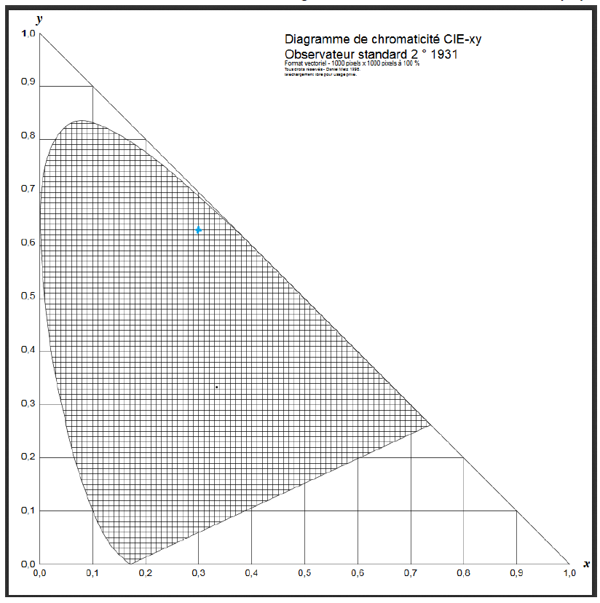

Question 8 :

R1= 400 mcad

V1= 20 mcad

B1= 140 mcad

R2= 40 mcad

V2= 140 mcad

B2= 220 mcad

R1= 400\*1

R1= 400 mcad

G1= 20\*4.5907

G1= 91.81 mcad

B1= 140\*0.0601

B1= 8.41 mcad

R2= 40\*1

R2= 40 mcad

G2= 140\*4.5907

G2= 642.7 mcad

B2= 220\*0.0601

B2= 13.2 mcad

Y1= 400+20+140 = 500 mcad

Y2= 40+642.7+13.2 = 696 mcad

Question 9 :

C1 : x= 0.59 et y= 0.30 (point rouge)

C2 : x= 0.32 et y= 0.59 (point vert)

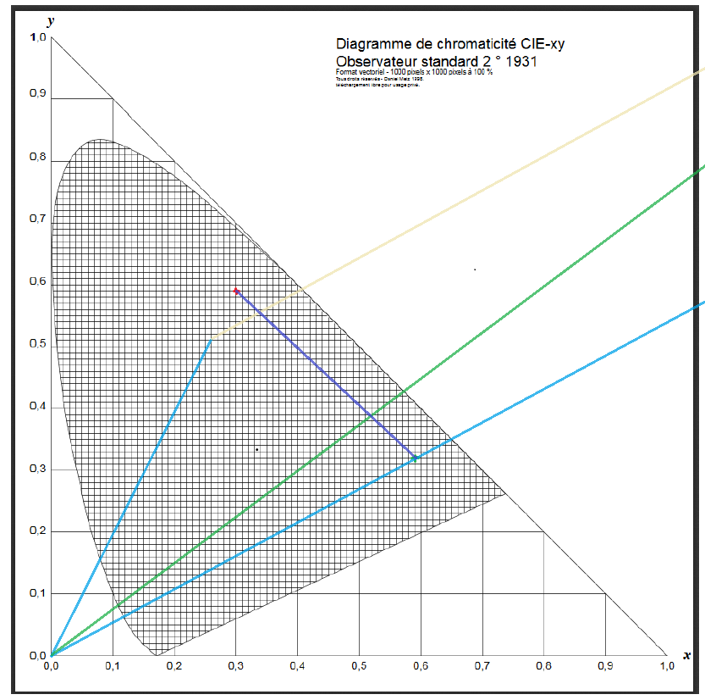

Question 10 :

C1+2 : x= 0.59 et y= 0.32

Question 11

La teinte de C1+2 est comprise entre 600 et 610 nm : cela correspond à la couleur rouge.

Cela ne correspond pas à ce qu’il a pu être observé mais nous sommes proches de la couleur observée. Cela est dû au fait que lors de la manipulation, les couleurs se mélangées mal et on pouvait observer les couleurs RGB de la LED.